**Informace o destinaci**

Vlídné na černomořských plážích, působivé ve vnitrozemských horských hřebenech, zádumčivé v uličkách historických měst, hrdé a vstřícné v jednání svých obyvatel, takové je Bulharsko… Srovnejte své vzpomínky se současnou podobou Bulharska jako země, která vsadila na rozvoj cestovního ruchu! Najdete upravené zlatavé pláže se širokou nabídkou zábavy, dobrou úroveň služeb a chutě populárních balkánských jídel v kombinaci s bulharským vínem naplněným sluncem.

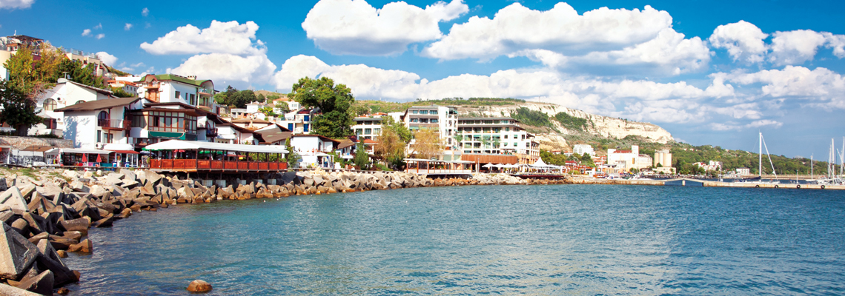

Bulharsko má rozlohu necelých 111 000 km2 a jeho povrch je z velké části tvořen sítí horských hřebenů. Když se podíváte na mapu, zjistíte, že zde najdete snad vše: vysoké hory, vysočiny, ale také nížiny nebo údolí velkých řek. Ze západu na východ se napříč Bulharskem táhne horské pásmo Stara Planina / Balkán, které dalo jméno celému poloostrovu na jihovýchodě Evropy. Severní hranici Bulharska tvoří z velké části veletok Dunaj, za nímž se rozprostírá Rumunsko. Na východě Bulharsko lemuje čtyři sta kilometrů dlouhé pobřeží Černého moře, jehož písečné pláže lákají k příjemné dovolené. Prakticky neexistuje rozdíl mezi přílivem a odlivem a slanost Černého moře je o poznání nižší než v moři Středozemním, protože hlavním přítokem je řeka Dunaj. Původ názvu Černé moře je nejasný. Od starověku až do středověku byl užíván řecký název Pontské moře / Pontos Euxeinos – tedy Moře pohostinné. Bulharské pobřeží je poměrně málo členité, s dlouhými úseky písečných pláží, málo vykrojenými zálivy a téměř žádnými ostrovy. Mírné středomořské klima, s poměrně dlouhými, teplými a suchými léty a severovýchodním směrem proudění vzduchu, v létě přispívá k příjemnému ochlazení rozpáleného pobřeží. U moře jsou bouřky prakticky pouze v zimě. Takové podnebí plně vyhovuje požadavkům turistů a je zárukou krásného letního počasí.

**Informace o hotelu MPM ARSENA \*\*\*\***

Bulharsko / Nessebar. Hotel MPM Arsena, skládající se ze dvou budov, je vyhledávaný především pro svou vynikající polohu, kdy je situován u krásné písčité pláže, zároveň se nachází nedaleko historické části městečka Nessebar, do níž se lze dostat příjemnou procházkou. Klienti také jistě ocení kvalitní All Inclusive program, jež zahrnuje i vybrané importované nápoje, venkovní i vnitřní bazén či restauraci s otevřenou terasou. Hotel je vhodný pro klienty všech věkových kategorií.

***Vzdálenosti od***

* pláže: u pláže
* letiště: 26 km
* centra: 2,5 km
* nákupních možností: 500 m

***Vybavení pokoje***

Standardní pokoj

* centrální klimatizace
* telefon
* kabelová TV
* Wi-Fi
* mini lednička
* trezor (za poplatek)
* vlastní sociální zařízení (koupelna, vysoušeč vlasů, WC)
* balkon

*Vybavení na konkrétním pokoji se může lišit dle dispozic.*

***Zařízení hotelu***

* vstupní hala s recepcí
* hlavní restaurace
* lobby bar
* bar u bazénu
* Wi-Fi v lobby zdarma
* konferenční místnost
* salón krásy
* bazén (lehátka a slunečníky zdarma)
* vnitřní bazén
* dětský bazén
* dětský klub (pro děti 4–12 let)
* parkoviště (za poplatek)

***Pláž a okolí hotelu***

* písčitá, přístupná po schodech
* 1 slunečník a 2 lehátka / pokoj zdarma

***Stravování v hotelu v ceně zájezdu***

* ULTRA All Inclusive:
* Hlavní restaurace: 07.30–10.00 snídaně formou bufetu, 12.30–14.30 oběd formou bufetu, 18.00–21.00 večeře formou bufetu, u snídaně káva, čaj a nealkoholické nápoje, u oběda a večeře nealkoholické nápoje a vybrané alkoholické nápoje (místní výroby, některé importované, rozlévané)
* Bar u bazénu: 10.00–12.00 a 16.00–18.00 lehké občerstvení – například pizza, sendviče, zmrzlina
* Plážový stánek: 10.00–18.00 nealkoholické nápoje, pivo, víno a vybrané alkoholické nápoje (místní výroby, některé importované, rozlévané)
* Lobby bar: 10.00–23.00 studené i teplé nealkoholické nápoje, vybrané alkoholické nápoje (místní výroby, některé importované, rozlévané)
* Upozornění: výše uvedené časy i místa podávání jsou určeny hotelem a mohou se změnit

***Kde můžete najít ještě další informace a pokochat se fotkami:***

* <http://www.booking.com/hotel/bg/arsena.cs.html>
* <http://www.tripadvisor.cz/Hotel_Review-g303648-d657545-Reviews-MPM_Hotel_Arsena-Nessebar_Burgas_Province.html>